[Thực hành] Tạo và xoá CSDL trên PHPMyAdmin

1. Tạo Database

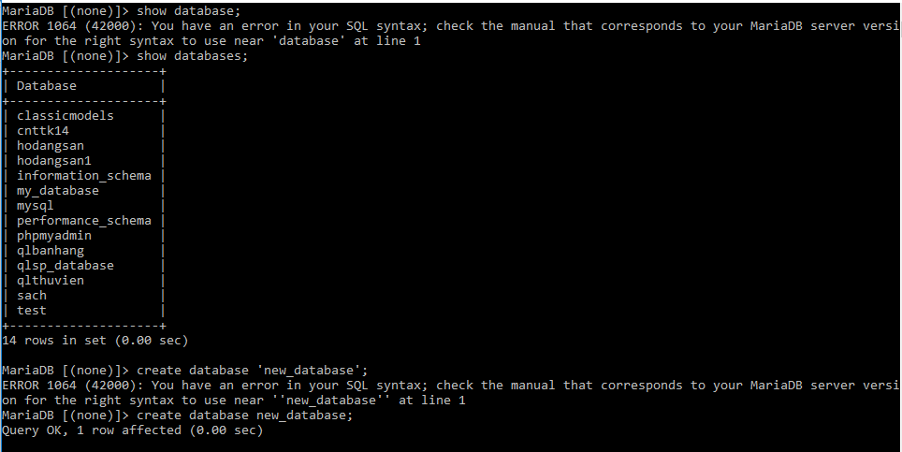

1. Xóa database

